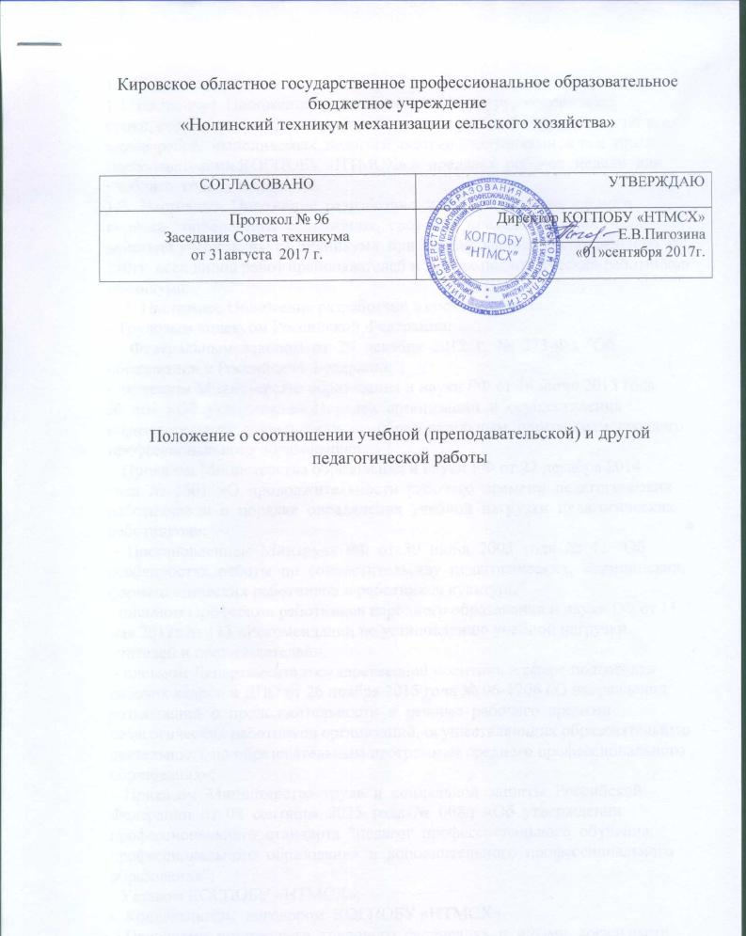

2017
1. Общие положения
1.1 Настоящее Положение устанавливает структуру, содержание,
сроки, нормы времени, порядок планирования учебной нагрузки и учет всех
видов работ, выполняемых педагогическими работниками, в том числе преподавателями КОГПОБУ «НТМСХ» в пределах рабочей недели или учебного года в техникуме.
1.2. Настоящее Положение разработано для установления единого
порядка определения содержания, сроков и последовательности действий учебной части техникума при планировании, распределению и учёту всех видов работ преподавателей и других педагогических работников техникума.
1.3. Настоящее Положение разработано в соответствии с:
- Трудовым кодексом Российской Федерации;
- Федеральным законом от 29 декабря 2012 г. № 273-ФЗ "Об
образовании в Российской Федерации";
- Постановлением Правительства РФ от 8 августа 2013 г. N 678 "Об утверждении номенклатуры должностей педагогических работников организаций, осуществляющих образовательную деятельность, должностей руководителей образовательных организаций"
-Приказом Министерства образования и науки РФ от 14 июня 2013 года
№ 464 «Об утверждении Порядка организации и осуществления
образовательной деятельности по образовательным программам среднего
профессионального образования»;
- Приказом Министерства образования и науки РФ от 22 декабря 2014
года № 1601 «О продолжительности рабочего времени педагогических
работников и о порядке определения учебной нагрузки педагогических
работников»;
- Постановлением Минтруда РФ от 30 июня 2003 года № 41 "Об
особенностях работы по совместительству педагогических, медицинских,
фармацевтических работников и работников культуры"
- письмом Департамента государственной политики в сфере подготовки
рабочих кадров и ДПО Минобрнауки РФ от 26 ноября 2015 года № 06-1706 «О направлении разъяснений о продолжительности и режиме рабочего времени педагогических работников организаций, осуществляющих образовательную деятельность по образовательным программам среднего профессионального образования»;

-письмом Профсоюза работников народного образования и науки РФ от 11 мая 2012г № 113 «Рекомендации по установлению учебной нагрузки учителей и преподавателей»;

- Уставом КОГПОБУ «НТМСХ»;
- Коллективным договором КОГПОБУ «НТМСХ»
- Правилами внутреннего трудового распорядка и иными локальными
нормативными актами.
1.4. Основные разделы настоящего Положения являются обязательными
для всех структурных подразделений и для преподавателей КОГПОБУ «НТМСХ»
2. Рабочее время педагогических работников и другой учебной
педагогической работы в пределах рабочей недели или учебного года
преподавателя и специалистов, занимающихся преподавательской
деятельностью
2.1. В рабочее время педагогических работников в зависимости от
занимаемой должности включается учебная (преподавательская),
воспитательная работа, индивидуальная работа с обучающимися, научная, творческая и исследовательская работа, а также другая педагогическая работа, предусмотренная трудовыми (должностными) обязанностями и (или) индивидуальным планом преподавателя: методическая, подготовительная, организационная, диагностическая, работа по ведению мониторинга, работа, предусмотренная планами воспитательных, физкультурно-оздоровительных, спортивных, творческих и иных мероприятий, проводимых с обучающимися.
2.2. Соотношение учебной (преподавательской) и другой
педагогической работы в пределах рабочей недели (36 часов) или учебного
года устанавливается на один учебный год с учетом количества часов по учебному плану, специальности и квалификации работника, обеспеченности кадрами, количества учебных групп, планом работы техникума.
2.3. Режим рабочего времени и времени отдыха педагогических
работников, конкретные трудовые (должностные) обязанности
педагогических работников определяется должностной инструкцией,
коллективным договором, правилами внутреннего трудового распорядка,
иными локальными нормативными актами техникума, графиками работы, учебным планом и расписанием занятий в соответствии с требованиями трудового законодательства.
2.4. Продолжительность рабочего времени (норма часов педагогической
работы за ставку заработной платы) для педагогических работников
устанавливается исходя из сокращенной продолжительности рабочего
времени не более 36 часов в неделю, которая включает учебную
(преподавательскую) работу, воспитательную, индивидуальную работу со
студентами, научную, творческую, проектно - исследовательскую работу, а
также другую педагогическую работу, предусмотренную трудовыми
(должностными) обязанностями и (или) индивидуальным планом
педагогического работника.
2.5. Преподавателям техникума устанавливается норма часов
преподавательской работы за ставку заработной платы (нормируемая часть преподавательской работы) – 720 часов в год.
2.6. Объем учебной нагрузки преподавателей техникума устанавливается
исходя из количества часов по рабочему учебному плану согласно
федерального государственного образовательного стандарта, обеспеченности
кадрами, количества групп студентов, других условий работы в техникуме.
В зависимости от специфики деятельности для одних категорий
педагогических работников, устанавливается общая продолжительность рабочего времени (для педагогических работников, не ведущих преподавательскую работу, определяется 36 часами в неделю при работе на 1,0 ставку), для других - продолжительность только нормированной его части, включающей проведение учебных занятий.
2.7. Общий объем учебной нагрузки педагогических работников,
ведущих преподавательскую деятельность, не должен превышать 1440
академических часов.
2.8. Учебная нагрузка, объем которой больше (или меньше) нормы часов
за ставку заработной платы, устанавливается только с письменного
согласия работника. Объём учебной нагрузки на каждый учебный год (изменение объема учебной нагрузки) оформляется приказом и (или) дополнительным соглашением к трудовому договору, заключение которого осуществляется в письменном виде в соответствии с трудовым законодательством.
2.9. Нормируемая часть преподавательской работы определяется в
астрономических часах и включает проводимые учебные занятия независимо
от их продолжительности и короткие перерывы между ними.
2.10. Конкретная продолжительность учебных занятий, а также
перерывов (перемен) между ними предусматривается Уставом техникума с учетом соответствующих санитарно-эпидемиологических правил и
нормативов (СанПиН), утвержденных в установленном порядке.
2.11. Выполнение преподавательской работы регулируется расписанием
учебных занятий.
2.12.Выполнение другой части педагогической работы педагогическими
работниками, ведущими преподавательскую работу, осуществляется в
течение рабочего времени, которое не конкретизировано по количеству часов
и вытекает из должностных обязанностей, правил внутреннего распорядка техникума, регулируется планом работы КОГПОБУ «НТМСХ» и включает:
- выполнение обязанностей, связанных с участием в работе
педагогических, методических советов, с работой по проведению
родительских собраний, оздоровительных, воспитательных и других
мероприятий, предусмотренных образовательной программой;
- организацию и проведение методической, проектной, научной
исследовательской, диагностической работы, разработку авторских
программ, УМК отдельной дисциплины, курса, профессионального модуля,
методов обучения;
- время, затрачиваемое непосредственно на подготовку к работе по
обучению и воспитанию обучающихся, изучению их индивидуальных
особенностей, интересов и склонностей;
2.12.1. Воспитательная работа
Воспитательная работа проводится при любом виде общения
педагогического работника со студентами, в том числе и во время занятий, не исключая аудиторные: лекции и практические занятия.
Содержанием воспитательной работы являются: привитие
студентам чувства высокой гражданской ответственности, воспитание их в духе патриотизма, уважения к правам и свободам человека, Конституции Российской Федерации и законам Российской Федерации; воспитание любви к профессии и готовности к труду; формирование гражданских качеств личности, освоение достижений национальной и общечеловеческой культуры.
2.12.2. Индивидуальная работа со студентами
Индивидуальная работа со студентами включает в себя
ведение образовательного процесса с учетом индивидуальных
особенностей и образовательных потребностей каждого конкретного
обучающегося и создание оптимальных условий для реализации потенциальных возможностей каждого студента.
2.12.3. Научная, творческая и исследовательская работа
Научная, творческая, исследовательская работа педагогических
работников проводится с целью непрерывного повышения компетентности и профессионального мастерства каждого преподавателя; участия в работе по разработке и и внедрению инноваций, развития творческой инициативы. Научная, творческая и исследовательская работа может быть
направлена на создание условий для разработки и применения авторских
программ и методов обучения и воспитания в пределах реализуемой
oбразовательной программы, отдельной учебной дисциплины, курса,
профессионального модуля.
- периодические кратковременные дежурства в техникуме в период
образовательной деятельности в целях обеспечения порядка и дисциплины в
течение учебного времени, в том числе во время перерывов между
занятиями. В дни работы к дежурству по образовательному учреждению
педагогические работники привлекаются не ранее чем за 15 минут до начала
учебных занятий и не позднее 15 минут после окончания последнего
учебного занятия;
- выполнение возложенных на педагогических работников
дополнительных обязанностей, непосредственно связанных с
образовательной деятельностью, с соответствующей дополнительной
оплатой труда (классное руководство, заведование учебными кабинетами, руководство предметными кружками, творческими педагогическими группами, организация работы цикловых комиссий и др.).
2.13. Дни недели (периоды времени, в течение которых техникум
осуществляет свою деятельность), свободные от проведения учебных
занятий по расписанию, от выполнения иных обязанностей, регулируемых графиками и планами работы, для преподавателей являются рабочими днями преподавателя, в которые преподаватель может заниматься методической работой (разработка учебно планирующей документации, повышение квалификации, самообразование, посещение занятий других преподавателей, работа по учебному кабинету и т.д.) как непосредственно в техникуме, так и за его пределами согласно индивидуального плана работы преподавателя.
2.14. Период зимних каникул, установленный для обучающихся, не
совпадающий с ежегодными оплачиваемыми основными и дополнительными
отпусками работников (далее – каникулярный период), является для
педагогических работников - преподавателей рабочим временем.
2.15. В период зимних каникул педагогические работники -
преподаватели осуществляют педагогическую, методическую, а также
организационную работу, связанную с реализацией образовательной
программы, в пределах установленного объема учебной нагрузки
(педагогической работы), определенной им до начала каникул, с сохранением
заработной платы в установленном порядке.
Режим рабочего времени всех педагогических работников в
каникулярный период регулируется графиками работ с указанием их
характера.
2.16. Режим рабочего времени педагогических работников, принятых на
работу во время летних каникул обучающихся, определяется в пределах
нормы часов преподавательской (педагогической) работы в неделю,
установленной за ставку заработной платы и времени, необходимого для
выполнения других должностных обязанностей.
2.17. Периоды отмены учебных занятий (образовательной деятельности)
для обучающихся в отдельных учебных группах, либо в целом по техникуму
по санитарно-эпидемиологическим, климатическим и другим основаниям
являются рабочим временем всех педагогических работников, включая
преподавателей. В указанные периоды, преподаватели обязаны явиться в
техникум, согласно расписанию занятий.

3. Планирование учебной нагрузки

3.1. Планирование и расчет учебной нагрузки преподавателей
осуществляет зам. директора по учебно-воспитательной работе на основе
ФГОС и учебных по специальностям и учебным группам.
3.2. Распределение учебной нагрузки между преподавателями
(тарификация) производится с учетом их должности, квалификации, объема
выполняемой методической, научной и воспитательной работы
рассматривается на педсовете и утверждается директором техникума.
3.3. Тарификация педагогических работников (преподавателей) производится 1 раз в учебном году в начале учебного года, в мае-июне текущего учебного года планируется нагрузка на следующий учебный год и предлагается для ознакомления и обсуждения на педсовете.
Вся планируемая работа преподавателя за учебный год включается в его тарификацию, которая утверждается приказом директора, и является основным документом, регламентирующим работу преподавателя по штатной должности на учебный год.
3.4. На основании распределения учебной нагрузки составляется расписание учебных занятий. Расписание учебных занятий составляется на один семестр в соответствии с календарным учебным графиком и учебным планом.
3.5. Учебная нагрузка планируется в академических часах.
Академический час составляет 45 минут. Сдвоенное учебное занятие - учебная пара, перерыв между часами - 5 минут, перерыв между академическими парами – 10 минут, большого перерыва между аудиторными учебными занятиями – 45-50 минут.
Для обучающихся по программам профессионального обучения может быть установлен иной режим проведения занятий и отдыха.
3.6. Для расчета часов лабораторных и практических занятий, учебных практик группа может делиться на 2 подгруппы, по профессиональному циклу может делиться на 3 подгруппы из расчета не менее 8 человек в каждой подгруппе.
В отдельных случаях по требованиям техники безопасности в подгруппе может быть меньшее число студентов. Обучение вождению транспортных средств и самоходных машин проводится индивидуально.
Для проведения теоретических (лекционных) занятий по дисциплинам
гуманитарного, социально-экономического, общепрофессионального и
профессионального циклов учебные группы могут быть объединены в один
поток.
Периодичность и время проведения групповых консультаций в период промежуточной аттестации определяются расписанием. Проведение индивидуальных консультация обозначается преподавателем в плане работы. Время проведения индивидуальных консультаций не должно совпадать с учебными занятиями группы.
3.7. В связи с праздничными днями учебная нагрузка распределяется на дни, установленные вместо праздничных, либо по факту являющихся рабочими.
3.8. Преподавателям техникума, норма часов учебной (преподавательской) работы за ставку заработной платы которых составляет 720 часов в год, определяется объем годовой учебной нагрузки из расчета на 10 учебных месяцев.
3.9. Объем учебной нагрузки преподавателей, установленный в
текущем учебном году, не может быть изменен по инициативе работодателя
на следующий учебный год за исключением случаев изменения учебной
нагрузки педагогических работников, в сторону ее снижения, связанного с уменьшением количества часов по учебным планам, учебным графикам, сокращением количества обучающихся, количества занимающихся групп.
Об изменениях объема учебной нагрузки (увеличение или снижение), а
также о причинах, вызвавших необходимость таких изменений, работодатель
обязан уведомить педагогического работника в письменной форме не
позднее, чем за два месяца до осуществления предполагаемых изменений, за
исключением случаев, когда изменение объема учебной нагрузки
осуществляется по соглашению сторон трудового договора.
3.10. Преподавателям, принятым на работу в течение учебного года,
объем учебной нагрузки определяется на количество оставшихся до конца учебного года полных месяцев.
3.11. В случае, когда установленная годовая учебная нагрузка не может
быть выполнена преподавателем в полном объеме в связи с нахождением его
в ежегодном удлиненном оплачиваемом отпуске, в ежегодном
дополнительном оплачиваемом отпуске, на повышении квалификации, на
стажировке, в командировке, в связи с временной нетрудоспособностью,
определенный ему объем годовой учебной нагрузки подлежит уменьшению
на 1/10 часть за каждый полный месяц отсутствия на работе и исходя из количества пропущенных рабочих дней за неполный месяц.
Учебная нагрузка выполняется другими сотрудниками (преподавателями) техникума в пределах установленного рабочего времени иоплачивается им дополнительно.
3.12. Среднемесячная заработная плата выплачивается преподавателю
ежемесячно независимо от объема учебной нагрузки, выполняемого
преподавателем в каждом месяце учебного года, а также во время каникул,
не совпадающий с ежегодным основным удлиненным оплачиваемым
отпуском или с ежегодным дополнительным оплачиваемым отпуском.
3.13. В тарификацию не включается внеаудиторная обязательная
работа.
3.14. В иных случаях к преподавательской работе привлекается
преподаватель – совместитель. Учет объема выполняемой работы и оплаты
труда преподавателя-совместителя производится из расчета фактически
затраченного времени, ведет этот учет учебная часть техникума (заместитель
директора по учебной части).
3.15. Определение учебной нагрузки преподавателей, находящихся в
отпуске по уходу за ребенком по достижении им возраста 3-х лет,
осуществляется на общих основаниях согласно данного Положения, затем перераспределяется на указанный период между другими преподавателями.
3.16. Определение учебной нагрузки лицам, замещающим должности
педагогических работников наряду с работой, определенной трудовым
договором, осуществляется путем заключения дополнительного соглашения
к трудовому договору, в котором указывается срок, в течение которого будет
выполняться преподавательская работа, её содержание, объем учебной
нагрузки и размер оплаты.
3.17. Учебная нагрузка преподавателей рассчитывается в соответствии со следующими нормами:

№  п/п | Виды работ | Норма времени в часах | Примечание
1 | Проведение  теоретических занятий  (лекции, уроки) | 1 академический час  на группу
2. | Проведение  практических и  лабораторных занятий | 1 академический час  (на подгруппу, или на  совмещенные  подгруппы одной  группы по  иностранному языку и  по информатике)
3. | Проведение  индивидуальных  консультаций | 4 часа на одного  обучающегося на  каждый учебный год | Оплата производится  по фактически  затраченному времени  основании записей в  журнале
4. | Проведение групповых  консультаций перед  промежуточной  аттестацией | От 2до 6 часов на группу
5 | Прием экзаменов во  время промежуточной  аттестации, | 0,3 часа | Экзамен (квалификационный)  каждому члену комиссии. Оплата производится по фактически  затраченному времени  на основании  экзаменационных  ведомостей
6 | Руководство учебной практикой | 1 час подгруппа (группа) | Для очной формы обучения
7 | Руководство производственной практикой | Группа до 8 часов в неделю | По фактически отработанному времени
8 | Проверка письменного отчета по практике | 1 студент от 0,5-1 час | По фактически отработанному времени
9 | Проверка курсовых работ | 1 час за 1 работу
10 | Руководство  выполнением  выпускной  квалификационной  работы, проверка,  составление письменного отзыва | 16 часов на 1 студента | Тарифицируется не более 8 выпускников за 1 руководителем
11 | Консультирование по нормоконтролю | 0,5 часа на 1 работу
12 | Защита ВКР | 0,5-1 час на 1 студента | Каждому  члену ГЭК  Оплата производится  на основании  экзаменационных  ведомостей
13 | Проверка домашних контрольных работ | 0,5-0,75 часа | По заочной форме обучения в зависимости от цикла учебного плана. Оплата производится на основании журнала регистрации контрольных работ

3.18. Контроль и учет выполнения учебной нагрузки ведет заведующий заочным отделением, заместитель директора по учебно-воспитательной работе (заведующий учебной частью) .
3.20. В конце учебного года заместитель директора (заведующий учебной частью) сдает годовой учет часов директору техникума, на основании которого производится окончательный расчет по тарификации.

